**高雄市國立台灣大學校友會 函**

**受文者：全體會員**

**發文日期：105年8月17日**

**發文字別：（105）高市台大會（秘）字第19037號**

**速別：**

**密等及解密條件或保密期限：**

**附件：**

**主 旨︰「生活系列講座」，敬請踴躍參加。**

**說 明︰**

**（一）時 間：105年9月24日(星期六)**

**（二）主講人：姚秀美醫師，演講主題：「心識醫學—光化呼吸」**

**（三）地 點：「御桂園林宴會廳」鼓山區青海路299號（美術南二路口)**

**（四）名 額︰80人，以報名先後為準，額滿為止。**

**（五） 費 用︰不論會員或眷屬均免費。（感謝皇苑建設股份有限公司贊助場地）**

**（六）報名︰**

**1.自即日起至9月23日(星期五)截止，請於每週一至週五上午來電330-8419或335-7131轉13向陳麗卿秘書報名。**

**2.如報名後不克參加，敬請提前通知本會，以便安排遞補人員。**

**（七）行程︰下午**

**02：30~03：30 演講-心識醫學**

**03：30~03：40 中場休息**

**03：40~04：30 光化呼吸(30分鐘練習+20分鐘Q&A)**

**（九）主講人簡介︰姚秀美**

**1971～1974 台北市立第一女子中學**

**1974～1978台灣大學森林系經營組畢業**

**1978～1983高雄醫學大學牙醫系畢業**

**1986/4月 拿到美國加州開業(牙醫)執照**

**1986～1997高雄現代牙醫連鎖牙醫師**

**1997～ 移民南半球**

**1997～1998 紐西蘭(北島)奧克蘭**

**1999～2000紐西蘭(南島)旦尼丁**

**2000～2003澳洲雪梨**

**2004～ 澳洲布里斯本**

**2006/06/06 布里斯本--能量反轉開啟天賦潛能**

**（十）演講主題：【心識醫學--光化呼吸】**

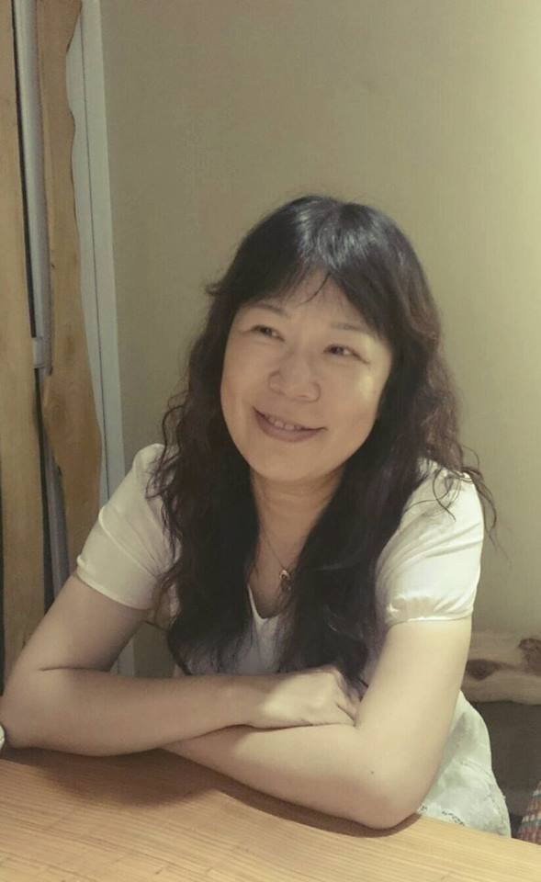

**《生命》乃物質(身)，能量(靈)，心識 (心) 在宇宙多次元動態有序時空中展現的因緣和合。**

**心識：最初的空性；觀照無論對內對外從未改變**

**意識：現實生活向內向外的投影～**

**(1)意識向內(自覺)**

**DNA線性光纖編碼，細胞核遺傳基因，乃生物演化自然形成 (往內開啟…看見光碼)**

**(2)意識向外(覺他)**

**蛋白質結構三維編碼，存在於人類大腦中，人類與外在人事物互動所形成。(往外開啟…看見三維形相)**

**生命是全自動化生物磁場，具有生物全息自癒功能。那些看不見的能量網格，相應自己每一片刻所發出的念頭，投射轉換為當下的情境。“心”所接受的，所相信的，都會投射進入實相顯化中。因此透過覺受而覺知，將會改變意識，和諧的振動頻率，重組細胞記憶為新的實相，螺旋進入另一個全息宇宙。**

**理事長 廖俊德**